TRƯỜNG ĐẠI HỌC NAM CẦN THƠ

**KHOA CÔNG NGHỆ THÔNG TIN**



**HỌ TÊN TÁC GIẢ**

**LÊ MINH TIẾN**

**MSSV: 214294**

**HỒ VĨ KIỆN**

**MSSV: 2110607**

**LỚP: DH21KMT01**

**TÊN ĐỀ TÀI: PHẦN MỀM QUẢN LÝ BÁN GIÀY**

**BÁO CÁO ĐỒ ÁN 2**

**Ngành: Công Nghệ thông Tin**

**Mã số ngành: 7480201**

Tháng 12/2023

TRƯỜNG ĐẠI HỌC NAM CẦN THƠ

**KHOA CÔNG NGHỆ THÔNG TIN**

**HỌ TÊN TÁC GIẢ**

**LÊ MINH TIẾN**

**MSSV: 214294**

**HỒ VĨ KIỆN**

**MSSV: 2110607**

**LỚP: DH21KMT01**

**TÊN ĐỀ TÀI: PHẦN MỀM QUẢN LÝ BÁN GIÀY**

**BÁO CÁO ĐỒ ÁN 2**

**NGÀNH: CÔNG NGHỆ THÔNG TIN**

**Mã số ngành: 7480201**

**CÁN BỘ HƯỚNG DẪN**

**NGÔ VIẾT THỊNH**

**Tháng 12/2023**

**LỜI CẢM ƠN**

Em xin gửi lời cảm ơn chân thành đến thầy **Ngô Viết Thịnh**, giảng viên Khoa Công nghệ thông tin - trường Đại học Nam Cần Thơ đã hướng dẫn để chúng em hoàn thành đồ án này.

Em cũng xin chân thành cảm ơn các thầy cô trong trường đại học Nam Cần Thơ nói chung và các thầy cô khoa công nghệ thông tin nói riêng đã dạy em những kiến thức về các môn đại cương cũng như các môn chuyên ngành, giúp em có được cơ sở lý thuyết vững vàng và tạo điều kiện giúp đỡ em trong suốt quá trình học tập.

Mặc dù, chúng em đã có rất nhiều cố gắng nỗ lực để hoàn thành đồ án nhưng vẫn không tránh khỏi những thiếu sót. Kính mong nhận được sự đóng góp ý kiến của quý thầy cô.

*Cần Thơ, ngày tháng năm 2023*

|  |  |  |
| --- | --- | --- |
|  | **Người thực hiện 1**  **Lê Minh Tiến** | **Người thực hiện 2**  **Hồ Vĩ Kiện** |

**NHẬN XÉT ĐÁNH GIÁ CỦA GIÁO VIÊN HƯỚNG DẪN**

*Cần Thơ, ngày….tháng…. năm 20…*

**NHẬN XÉT ĐÁNH GIÁ CỦA GIÁO VIÊN PHẢN BIỆN**

*Cần Thơ, ngày….tháng…. năm 20…*

**MỤC LỤC**

CHƯƠNG 1: GIỚI THIỆU 12

**1.1 Tên đề tài** 12

**1.2 Lí do chọn đề tài** 12

**1.3 Hướng tiếp cận và ưu nhược điểm của đề tài** 12

CHƯƠNG 2: CƠ SỞ LÝ THUYẾT VÀ PHƯƠNG PHÁP NGHIÊN CỨU 14

**2.1. Cơ sở lý thuyết và ý nghĩa thực tiễn của đề tài** 14

**2.1.1 Cơ Sở Dữ Liệu** 14

**2.2** **Ý Nghĩa Thực Tiễn** 14

**2.3 Phương pháp nghiên cứu** 14

**2.3.1 Giới thiệu về powerDesign** 15

**2.3.2 Tổng quan về SQL** 16

**2.3.3 Giới thiệu về StarUML** 16

**2.3.4 Giới thiệu .NET Framework và ngôn ngữ C#** 17

CHƯƠNG 3: GIỚI THIỆU TỔNG QUAN VẤN ĐỀ NGHIÊN CỨU 18

**3.1 Mục tiêu nghiên cứu** 18

**3.2 Tổng quan về hệ thống** 18

**3.3 Kết luận tổng quan** 18

CHƯƠNG 4: PHÂN TÍCH THIẾT KẾ UML 19

**4.1 Biểu đồ Use Case** 19

**4.2 Biểu đồ use case tổng quát** 20

**4.3 Phân rã biểu đồ use case.** 20

**4.4 Biểu đồ lớp** 24

CHƯƠNG 5: THIẾT KẾ CƠ SỞ DỮ LIỆU 26

**5.1 Cơ sở dữ liệu** 26

**5.2 Các bảng cơ sở dữ liêu** 26

32

CHƯƠNG 6: ĐẶC TẢ GIAO DIỆN 33

**6.1 Giao diện đăng nhập** 33

**6.2 Giao diện khách hàng** 34

**6.3 Giao diện lập hóa đơn** 35

**6.4 Giao diện lập phiếu bảo hành** 36

**6.5 Giao diện sản phẩm** 37

**6.6 Giao diện nhà cung cấp** 38

**6.7 Giao diện nhân viên** 39

**6.8 Giao diện doanh thu** 40

CHƯƠNG 7: THỬ NGHIỆM VÀ ĐÁNH GIÁ CHƯƠNG TRÌNH 41

**7.1 Cài đặt** 41

**7.2 Thử nghiệm** 44

**7.3 Đánh giá** 54

CHƯƠNG 8: KẾT LUẬN 55

**8.1 Tóm tắt kết quả đạt được** 55

**8.2 Hạn chế và phát triển trong tương lai** 55

TÀI LIỆU THAM KHẢO 56

**Danh mục hình**

Biểu đồ 1 Use case tổng quát 20

Biểu đồ 2 Use case đặt hàng 21

Biểu đồ 3 Use case tìm kiếm 21

Biểu đồ 4 Use case quản lý thanh toán 22

Biểu đồ 5 Use case thống kê báo cáo 23

Biểu đồ 6 Use case quản lý thông tin 23

Biểu đồ 7 CMD 24

Bảng 1. Bảng NHANVIEN 26

Bảng 2. Bảng KHACHHANG 27

Bảng 3. Bảng NHACC 28

Bảng 4. Bảng MATHANG 29

Bảng 5. Bảng HOADON 30

Bảng 6. Bảng CTHD 31

Bảng 7. Bảng PBH 31

Bảng 8. Bảng LOAIHANG 32

Hình 6. 2 Giao diện khách hàng 34

Hình 6. 3 Giao diện lập hóa đơn 35

Hình 6. 4 Giao diện lập phiếu bảo hành 36

Hình 6. 5 Giao diện sản phẩm 37

Hình 6. 6 Giao diện nhà cung cấp 38

Hình 6. 7 Giao diện nhân viên 39

Hình 6. 8 Giao diện doanh thu 40

Hình 6.9 Cài đặt 41

Hình 7.1 ComputerManagement-SetupFiles 41

Hình 7. 2 42

Hình 7. 3 42

Hình 7. 4 43

Hình 7. 5 43

Hình 7. 6 44

Hình 7. 7 45

Hình 7.8 46

Hình 7.9 47

Hình 8.1 48

Hình 8.2 49

Hình 8.3 50

Hình 8.4 51

Hình 8.5 52

Hình 8.6 53

**DANH MỤC BIỂU ĐỒ**

Biểu đồ 1 Use case tổng quát 17

Biểu đồ 2 Use case đặt hàng 18

Biểu đồ 3 Use case tìm kiếm 18

Biểu đồ 4 Use case quản lý thanh toán 19

Biểu đồ 5 Use case thống kê báo cáo 20

Biểu đồ 6 Use case quản lý thông tin 20

Biểu đồ 7 CMD 21

**DANH MỤC BẢNG**

Bảng 1. Bảng NHANVIEN 23

Bảng 2. Bảng KHACHHANG 24

Bảng 3. Bảng NHACC 25

Bảng 4. Bảng MATHANG 26

Bảng 5. Bảng HOADON 27

Bảng 6. Bảng CTHD 28

Bảng 7. Bảng PHIEUBAOHANH 23

Bảng 8. Bảng LOAIHANG 24

**DANH MỤC TỪ VIẾT TẮT**

1. SQL: Structured Query Language

2. WWW: World Wide Web

3. ASP: Active Server Pages

4. CGI: Computer-Generated Imagery

5. CSDL: Cơ Sở Dữ Liệu

6. UC: Usecase

7. NSD: Người sử dụng

# CHƯƠNG 1: GIỚI THIỆU

## **1.1 Tên đề tài**

Quản lý phần mềm bán giày

## **1.2 Lí do chọn đề tài**

Chúng tôi đã chọn đề tài về hệ thống quản lý bán giày nhằm mục đích phát triển hiệu quả trong lĩnh vực kinh doanh về hạng mục thời trang hiện nay.

Giày là một loại trang phục phổ biến trên toàn thế giới và được nhiều người tiêu dùng ưa chuộng. Giày thường có lợi nhuận cao, đặc biệt là các thương hiệu nổi tiếng. Có thể tạo ra các chiến lược giá cả và tiếp cận khách hàng một cách sáng tạo để tối đa hóa lợi nhuận.

Các công ty giày thường triển khai chiến lược tiếp thị mạnh mẽ và sáng tạo để thu hút và giữ chân khách hàng. Có nhiều loại giày phù hợp với mọi đối tượng và nhu cầu, từ giày thể thao đến giày công sở, từ giày cho trẻ em đến người già. Điều này tạo ra cơ hội kinh doanh đa dạng và mở rộng thị trường tiềm năng. Giày là một sản phẩm tiện lợi, dễ di động và thường xuyên được mua và sử dụng trong cuộc sống hằng ngày.

Quảng bá thương hiệu giày thường sử dụng chiến lược quảng cáo mạnh mẽ và tạo ra hình ảnh thương hiệu thuận lợi. Nghành công nghiệp giày không ngừng đổi mới với việc tung ra các sản phẩm mới, kiểu mã mới, và chiến lược tiếp thị mới để giữ chân khách hàng và thu hút đối tượng mới.

## **1.3 Hướng tiếp cận và ưu nhược điểm của đề tài**

Sử dụng chiến lược tiếp thị sáng tạo để tạo ra hình ảnh thương hiệu thuận lợi, tận dụng mạng xã hội và quảng cáo kỹ thuật số để kết nối với đối tượng tiêu dùng.Phát triển nhiều loại sản phẩm giày với đa dạng hương vị và tùy chọn không đường để hu hút nhiều đối tượng khách hàng.Tập trung vào chất lượng sản phẩm và đảm bảo an toàn thực phẩm để xây dựng lòng tin từ phía khách hàng.Thực hiện chiến lược kinh doanh bền vững và xã hội, chú trọng đến các vấn đề như tái chế bao bì, sử dụng nguồn nguyên liệu bền vững và hỗ trợ cộng đồng.Tổ chức các chương trình khuyến mãi, giảm giá và ưu đãi để thu hút khách hàng và tăng doanh số bán hàng.Xây dựng các mối quan hệ hợp tác với đối tác chiến lược như siêu thị, store, và các điểm bán lẻ để mở rộng thị trường.Tổ chức các nghiên cứu thị trường để hiểu rõ xu hướng tiêu dùng mới và điều chỉnh chiến lược kinh doanh.Xác định chiến lược giá cạnh tranh để giữ chân khách hàng trong thị trường cạnh tranh.Tăng cường trải nghiệm người tiêu dùng thông qua sáng tạo trong thiết kế sản phẩm và quảng cáo.

**Ưu điểm :** Doanh số bán hàng của giày thường là sản phẩm có doanh số bán hàng ổn định và lâu dài. Tính chất thương hiệu và chiến lược giá thường đồng hành với lợi nhuận cao. Ngành công nghiệp giày liên tục đổi mới để đáp ứng nhu cầu thị trường. Giày có sẵn và dễ tiếp cận ở hầu hết mọi nơi, từ cửa hàng đến các điểm bán lẻ.

# CHƯƠNG 2: CƠ SỞ LÝ THUYẾT VÀ PHƯƠNG PHÁP NGHIÊN CỨU

## 

## **2.1. Cơ sở lý thuyết và ý nghĩa thực tiễn của đề tài**

## **2.1.1 Cơ Sở Dữ Liệu**

**2.1.2 SQL là gì**

SQL là viết tắt của "Structured Query Language", tức là Ngôn ngữ Truy vấn Cấu trúc. SQL là một ngôn ngữ chuẩn được sử dụng để truy vấn, quản lý và tương tác với cơ sở dữ liệu quan hệ. Nó cung cấp một tập hợp các câu lệnh để thực hiện các thao tác như truy vấn dữ liệu, chèn, cập nhật và xóa dữ liệu trong cơ sở dữ liệu.

SQL được thiết kế để làm việc với các hệ quản trị cơ sở dữ liệu quan hệ (RDBMS) như SQL Server, MySQL, Oracle, PostgreSQL và nhiều hệ quản trị cơ sở dữ liệu khác. Một số câu lệnh SQL phổ biến bao gồm:

1. SELECT: Truy vấn dữ liệu từ cơ sở dữ liệu.
2. INSERT: Chèn dữ liệu mới vào cơ sở dữ liệu.
3. UPDATE: Cập nhật dữ liệu trong cơ sở dữ liệu.
4. DELETE: Xóa dữ liệu từ cơ sở dữ liệu.
5. CREATE: Tạo bảng, khóa, quyền và các đối tượng khác trong cơ sở dữ liệu.
6. ALTER: Thay đổi cấu trúc của bảng hoặc đối tượng trong cơ sở dữ liệu.
7. DROP: Xóa bảng, khóa hoặc các đối tượng khác trong cơ sở dữ liệu.

## **2.2** **Ý Nghĩa Thực Tiễn**

Hệ thống sẽ giúp giảm công sức quản lý, tối ưu hóa quy trình làm việc và cung cấp dữ liệu chính xác cho quyết định kinh doanh. Nhằm đáp ứng nhu cầu quản lý hiệu quả trong môi trường kinh doanh càng ngày càng khắc nghiệt.

## **2.3 Phương pháp nghiên cứu**

Khi nghiên cứu hệ thống quản lý bán giày, bạn có thể sử dụng một sự kết hợp giữa nhiều phương pháp nghiên cứu để có cái nhìn toàn diện về hệ thống. Dưới đây là một số phương pháp:

**+ Nghiên cứu thị trường:** Thực hiện nghiên cứu thị trường để hiểu rõ nhu cầu của khách hàng, xu hướng tiêu dùng và sự cạnh tranh trong ngành.

**+ Phỏng vấn và thảo luận:** Tiến hành phỏng vấn với các chuyên gia trong ngành và những người liên quan đến hệ thống quản lý bán giày. Thảo luận này có thể mang lại thông tin chi tiết và quan trọng.

**+ Sưu tầm dữ liệu thống kê:** Tìm kiếm dữ liệu thống kê liên quan đến ngành công nghiệp giày, ví dụ như doanh số bán hàng, thị trường tiêu thụ, và các chỉ số kinh tế liên quan.

**+ Quản lý nội dung:** Nghiên cứu các tài liệu và tài nguyên nội dung liên quan đến hệ thống quản lý, bao gồm sách, bài báo, báo cáo và tài liệu hướng dẫn.

**+ Phân tích số liệu và thống kê:** Sử dụng phương pháp phân tích số liệu và thống kê để đánh giá hiệu suất của hệ thống quản lý, xác định xu hướng và đưa ra dự đoán.

**+ Phân tích hệ thống:** Sử dụng phương pháp phân tích hệ thống để hiểu cách các thành phần khác nhau của hệ thống quản lý tương tác với nhau.

**+ Phân tích chi phí – lợi ích:** Xác định và đánh giá chi phí và lợi ích của các yếu tố cụ thể trong hệ thống quản lý.

### **2.3.1 Giới thiệu về powerDesign**

PowerDesigner là một công cụ mạnh mẽ trong lĩnh vực quản lý mô hình và thiết kế cơ sở dữ liệu, được phát triển bởi SAP (System Analysis and Program Development). Nó cung cấp các tính năng linh hoạt để hỗ trợ các nhà phân tích hệ thống, nhà thiết kế cơ sở dữ liệu và những người tham gia vào quá trình phát triển phần mềm.

Dưới đây là một số điểm nổi bật về PowerDesigner:

- Mô Hình Hóa Đa Loại: PowerDesigner hỗ trợ nhiều loại mô hình, bao gồm mô hình Entity-Relationship (ER), mô hình UML (Unified Modeling Language), mô hình quy trình kinh doanh, mô hình dữ liệu, và nhiều loại mô hình khác.

- Tích Hợp Cơ Sở Dữ Liệu: Công cụ này cho phép kết nối với các hệ quản lý cơ sở dữ liệu phổ biến như Microsoft SQL Server, Oracle, MySQL, và nhiều hệ thống khác. Điều này giúp đơn giản hóa quá trình thiết kế và triển khai cơ sở dữ liệu.

- Thiết Kế Quy Trình Kinh Doanh: PowerDesigner không chỉ giúp mô hình hóa dữ liệu mà còn hỗ trợ mô hình hóa quy trình kinh doanh, giúp bạn hiểu rõ hơn về quy trình làm việc trong tổ chức.

- Tích Hợp Hệ Thống: PowerDesigner không chỉ dừng lại ở mô hình hóa. Nó cung cấp khả năng tích hợp giữa các mô hình khác nhau, giúp đảm bảo sự nhất quán và tương thích giữa các thành phần khác nhau của hệ thống.

- Quản Lý Thay Đổi: Công cụ này hỗ trợ quản lý thay đổi, cho phép bạn theo dõi và kiểm soát các sự thay đổi trong quá trình phát triển dự án.

- Tính Tương Tác: PowerDesigner không chỉ là một công cụ đơn thuần để tạo mô hình. Nó còn cung cấp các tính năng tương tác, giúp người dùng làm việc cộng tác và đưa ra quyết định thông minh hơn trong quá trình phát triển.

- Chuẩn Mở và Linh Hoạt: PowerDesigner hỗ trợ nhiều chuẩn ngành như BPMN (Business Process Model and Notation), UML, và nhiều định dạng file khác, tạo điều kiện cho sự linh hoạt trong việc làm việc với các công cụ khác.

### **2.3.2 Tổng quan về SQL**

Sql Server: là phần mềm ứng dụng cho hệ thống quản trị cơ sở dữ liệu quan hệ (Relational Database Management System – RDBMS) được phát triển bởi Microsoft vào năm 1988. Nó được sử dụng để tạo, duy trì, quản lý và triển khai hệ thống RDBMS.

Phần mềm SQL Server được sử dụng khá rộng rãi vì nó được tối ưu để có thể chạy trên môi trường cơ sở dữ liệu rất lớn lên đến Tera – Byte cùng lúc phục vụ cho hàng ngàn user. Bên cạnh đó, ứng dụng này cung cấp đa dạng kiểu lập trình SQL từ ANSI SQL (SQL truyền thống) đến SQL và cả T-SQL (Transaction-SQL) được sử dụng cho cơ sở dữ liệu quan hệ nâng cao.

### **2.3.3 Giới thiệu về StarUML**

StarUML là một trình tạo mô hình phần mềm mạnh mẽ, được tích hợp nhiều tính năng và chức năng hữu ích. Ứng dụng hỗ trợ tiêu chuẩn UML 2.x và cho phép bạn tạo và sử dụng 11 loại sơ đồ UML khác nhau, bao gồm Ca sử dụng, Thành phần, Trình tự, Giao tiếp, Sơ đồ hồ sơ, Lớp, Đối tượng, Triển khai, Cấu trúc hỗn hợp, Statechart và Hoạt động.

StarUML cho phép bạn dễ dàng tạo Sơ đồ mối quan hệ thực thể. Đây là những sơ đồ được sử dụng rộng rãi cho các hoạt động mô hình hóa cơ sở dữ liệu. Hơn nữa, ứng dụng cũng đơn giản hóa việc tạo và kết nối các phần tử, chẳng hạn như giao diện hỗ trợ, các lớp con, v.v. StarUML hỗ trợ Retina Display và cung cấp cho bạn khả năng vẽ sơ đồ dưới dạng hình ảnh có độ phân giải cao (JPEG và PNG). Hơn nữa, chương trình cho phép bạn tìm và cài đặt nhiều tiện ích mở rộng mạnh mẽ thông qua Trình quản lý tiện ích mở rộng tích hợp.

StarUML cho phép bạn dễ dàng tạo mã tùy chỉnh bằng cách sử dụng các mẫu khác nhau. Tất cả các ngôn ngữ lập trình phổ biến đều được hỗ trợ, bao gồm C ++, python và C #. Chương trình cho phép bạn tạo mã nguồn trực tiếp từ các mô hình của mình hoặc sử dụng kỹ thuật đảo ngược để xây dựng mô hình tạo thành mã nguồn của bạn. Bạn có thể cài đặt tiện ích mở rộng để xử lý mã nguồn từ Trình quản lý tiện ích mở rộng. Ngoài ra, bạn có thể viết các tiện ích mở rộng của riêng mình bằng CSS3, Node.js. HTML5 hoặc JavaScript.

StarUML cho phép bạn xuất bản Tài liệu HTML trên Web để chia sẻ các mô hình của bạn với các nhà phát triển, nhà phân tích và kiến ​​trúc sư phần mềm từ khắp nơi trên thế giới. Các tài liệu HTML đã tạo được hỗ trợ bởi phần lớn các trình duyệt web.

### **2.3.4 Giới thiệu .NET Framework và ngôn ngữ C#**

.NET Framework là một nền tảng phần mềm phổ biến được phát triển bởi Microsoft, cung cấp một môi trường thực thi ứng dụng phần mềm để xây dựng, triển khai và chạy các ứng dụng trên môi trường Windows.

.NET Framework hỗ trợ nhiều ngôn ngữ lập trình, trong đó C# là một ngôn ngữ quan trọng và phổ biến nhất.

Xamarin, một phần của .NET, cho phép phát triển ứng dụng di động đa nền tảng sử dụng ngôn ngữ C#.

C# là một ngôn ngữ lập trình hướng đối tượng, mạnh mẽ và linh hoạt, có thể sử dụng để phát triển các loại ứng dụng khác nhau, từ web đến di động đến Windows.

C# có cú pháp tương tự như Java và C++, nhưng cũng có một số đặc điểm riêng biệt, như sử dụng từ khóa var để khai báo biến, hỗ trợ lambda expressions, LINQ, async/await, v.v… C# cũng có khả năng chạy trên nhiều nền tảng, bao gồm Windows, Linux và macOS, thông qua .NET Core và .NET 5, .NET 6.

C# thường được phát triển và quản lý trong môi trường phát triển tích hợp (IDE) mạnh mẽ là Visual Studio, cung cấp các công cụ và tính năng hỗ trợ tốt cho nhà phát triển.

C# cũng có một cộng đồng phát triển lớn, với nhiều tài nguyên, diễn đàn và thư viện mã nguồn mở, giúp nhà phát triển tận dụng tối đa tiềm năng của ngôn ngữ.

# CHƯƠNG 3: GIỚI THIỆU TỔNG QUAN VẤN ĐỀ NGHIÊN CỨU

## **3.1 Mục tiêu nghiên cứu**

+ Đánh giá hiệu suất hệ thống quản lý: Xác định mức độ hiệu suất của hệ thống quản lý bán giày trong việc đáp ứng nhu cầu khách hàng và tối ưu hóa quy trình kinh doanh.

+ Phân tích tính cạnh tranh và thị trường: Nghiên cứu về mức độ cạnh tranh trong ngành công nghiệp giày và đánh giá vị thế của doanh nghiệp trong thị trường.

+ Tìm hiểu về xu hướng tiêu dùng: Điều tra xu hướng tiêu dùng liên quan đến giày, bao gồm sự thay đổi trong sở thích, loại sản phẩm ưa chuộng, và yêu cầu về tính bền vững.

+ Nghiên cứu về quản lý chuỗi cung ứng: Phân tích hiệu quả của quản lý chuỗi cung ứng, bao gồm việc tối ưu hóa nguồn cung, lưu trữ và vận chuyển.

+ Nghiên cứu về sự hài lòng của khách hàng: Đánh giá sự hài lòng của khách hàng đối với dịch vụ và sản phẩm giày, từ việc đặt hàng đến trải nghiệm mua sắm.

+ Tìm kiếm cơ hội đổi mới sản phẩm: Nghiên cứu và đề xuất cơ hội để đổi mới sản phẩm, bao gồm việc phát triển các loại giày mới, hoặc tính năng mới.

+ Đánh giá chi phí và lợi ích: Phân tích chi phí và lợi ích của hệ thống quản lý, bao gồm cả chi phí sản xuất và chi phí vận hành.

## **3.2 Tổng quan về hệ thống**

Hệ thống quản lý bán giày sẽ bao gồm các chức năng cơ bản như quản lý khách hàng, quản lý nhân viên, quản lý sản phẩm, quản lý nhà cung cấp.

## **3.3 Kết luận tổng quan**

Tổng quan về vấn đề nghiên cứu đã trình bày mục tiêu, chức năng cơ bản của hệ thống, và lợi ích dự kiến. Sự phát triển của hệ thống này sẽ mang lại những cơ hội mới trong quản lý hệ thống bán giày và làm tăng cường sức cạnh tranh trong lĩnh vực kinh doanh nước giải khát.

# CHƯƠNG 4: PHÂN TÍCH THIẾT KẾ UML

## **4.1 Biểu đồ Use Case**

Biểu đồ này sẽ mô tả các chức năng chính của hệ thống từ góc độ người sử dụng.

Một biêu đồ Use case chỉ ra một số lượng các tác nhân ngoại cảnh và mối liên kết của chúng đối với Use case mà hệ thống cung cấp. Các Use case định nghĩa các yêu cầu về mặt chức năng đối với hệ thống. Cách xây dựng các mô hình trong UML phù hợp mô tả các hệ thống thông tin cả về cấu trúc cũng như hoạt động. Cách tiếp cận theo mô hình của UML giúp ích rất nhiều cho những người thiết kế và thực hiện hệ thống thông tin cũng như những người sử dụng nó; tạo nên một cái nhìn bao quát và đầy đủ về hệ thống thông tin dự định xây dựng. Cách nhìn bao quát này giúp nắm bắt trọn vẹn các yêu cầu của người dùng; phục vụ từ giai đoạn phân tích đến việc thiết kế, thẩm định và kiểm tra sản phẩm ứng dụng công nghệ thông tin. Các [mô hình hướng đối tượng](https://vi.wikipedia.org/w/index.php?title=M%C3%B4_h%C3%ACnh_h%C6%B0%E1%BB%9Bng_%C4%91%E1%BB%91i_t%C6%B0%E1%BB%A3ng&action=edit&redlink=1" \o "Mô hình hướng đối tượng (trang không tồn tại)) được lập cũng là cơ sở cho việc ứng dụng các [chương trình tự động sinh mã](https://vi.wikipedia.org/w/index.php?title=Ch%C6%B0%C6%A1ng_tr%C3%ACnh_t%E1%BB%B1_%C4%91%E1%BB%99ng_sinh_m%C3%A3&action=edit&redlink=1" \o "Chương trình tự động sinh mã (trang không tồn tại)) trong các [ngôn ngữ](https://vi.wikipedia.org/wiki/Ng%C3%B4n_ng%E1%BB%AF_l%E1%BA%ADp_tr%C3%ACnh" \o "Ngôn ngữ lập trình) [lập trình hướng đối tượng](https://vi.wikipedia.org/wiki/L%E1%BA%ADp_tr%C3%ACnh_h%C6%B0%E1%BB%9Bng_%C4%91%E1%BB%91i_t%C6%B0%E1%BB%A3ng" \o "Lập trình hướng đối tượng), chẳng hạn như ngôn ngữ [C++](https://vi.wikipedia.org/wiki/C%2B%2B), [Java](https://vi.wikipedia.org/wiki/Java_(ng%C3%B4n_ng%E1%BB%AF_l%E1%BA%ADp_tr%C3%ACnh)),... Phương pháp mô hình này rất hữu dụng trong [lập trình hướng đối tượng](https://vi.wikipedia.org/wiki/L%E1%BA%ADp_tr%C3%ACnh_h%C6%B0%E1%BB%9Bng_%C4%91%E1%BB%91i_t%C6%B0%E1%BB%A3ng" \o "Lập trình hướng đối tượng). Các mô hình được sử dụng bao gồm Mô hình đối tượng (mô hình tĩnh) và Mô hình động.

## 

## **4.2 Biểu đồ use case tổng quát**

Khái quát chức năng chính của hệ thống. Các chức năng này có tính tông quát dễ dàng nhìn thấy được trên quan điểm của các tác nhân. Dựa vào yêu cầu của bài toán ta có use case tông quát như sau:

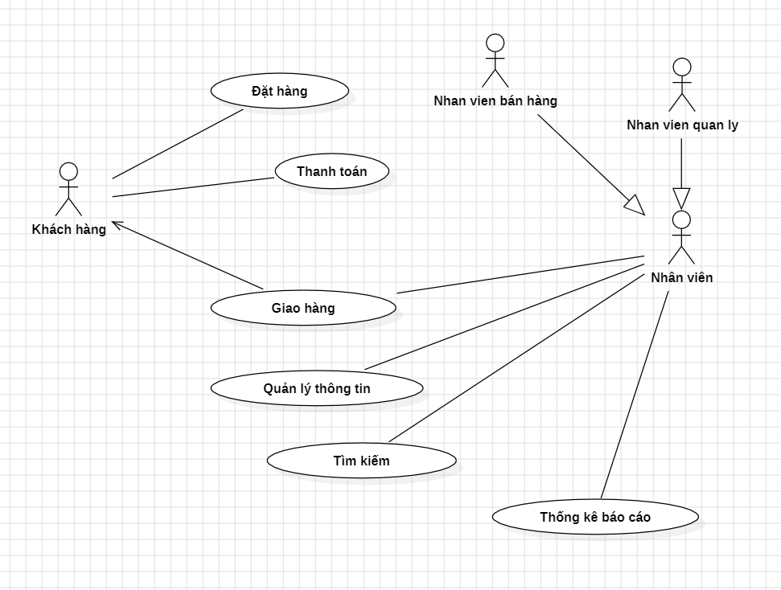

Biểu đồ 1 Use case tổng quát

## **4.3 Phân rã biểu đồ use case.**

Từ use case tông quát chúng ta chúng ta biểu diễn lại thành dạng phân cấp gọi là phân rã biểu đồ use case thành các use case con trong đó sử dụng quan hệ <<include>> đề chỉ ra rằng một use case được sử dụng bởi một use case khác.

**4.3.1 Use case đặt hàng**

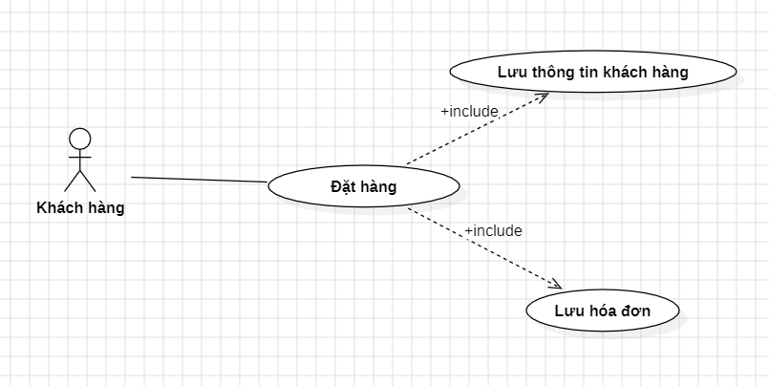

Biểu đồ 2 Use case đặt hàng

Tác nhân: Khách hàng

Mô tá: Khách hàng có thể đặt hàng qua ứng dụng. Ứng dụng sẽ kiếm tra đơn đặt hàng và làm thao tác cần thiết để lưu thống tin khách và lưu hóa đơn.

**4.3.2 Use case tìm kiếm**

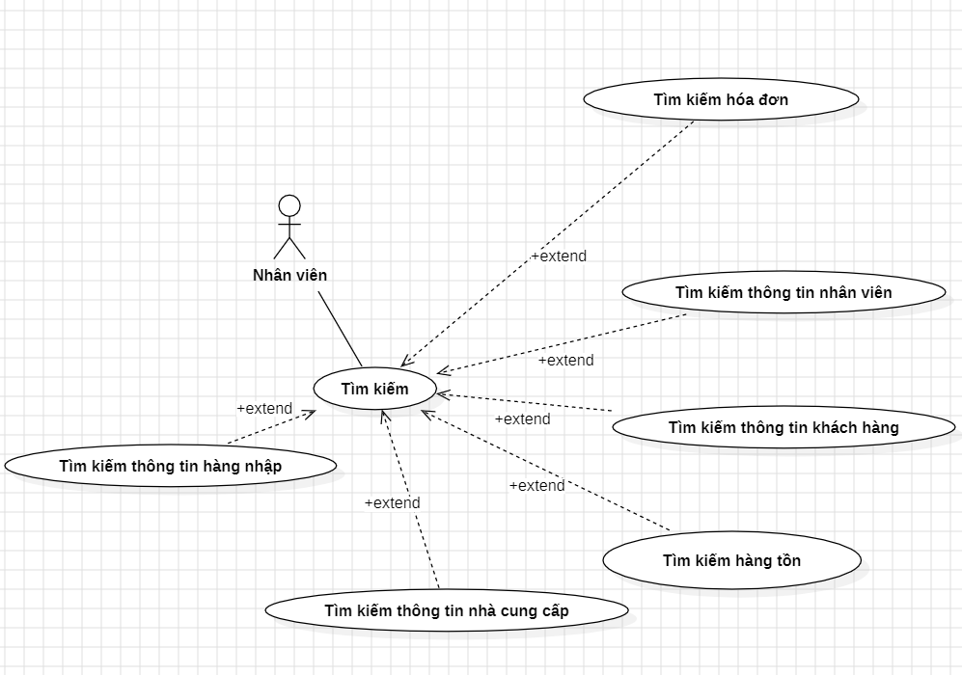

Biểu đồ 3 Use case tìm kiếm

Tác nhân: Nhân viên.

Mô tả: Nhân viên tìm kiếm thông tin liên quan đến cửa hàng.

**4.3.3 Use case quản lý thanh toán**

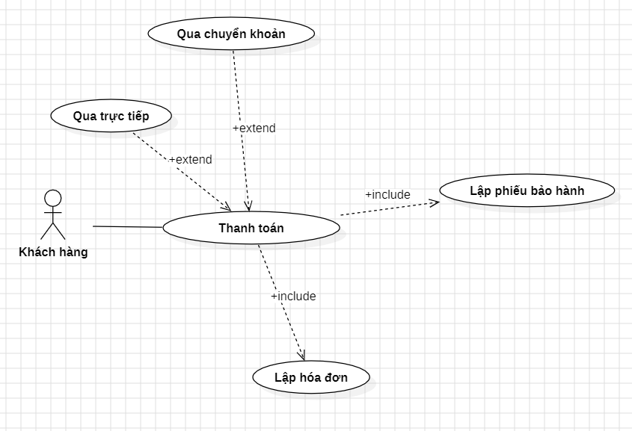

Biểu đồ 4 Use case quản lý thanh toán

Tác nhân: Khách hàng

Mô tả: Khách hàng có thể thanh toán qua chuyển khoản hoặc trực tiếp sau khi nhận hàng. Ứng dụng sẽ lập hóa đơn và phiếu bảo hành.

**4.3.4 Use case thống kê báo cáo**

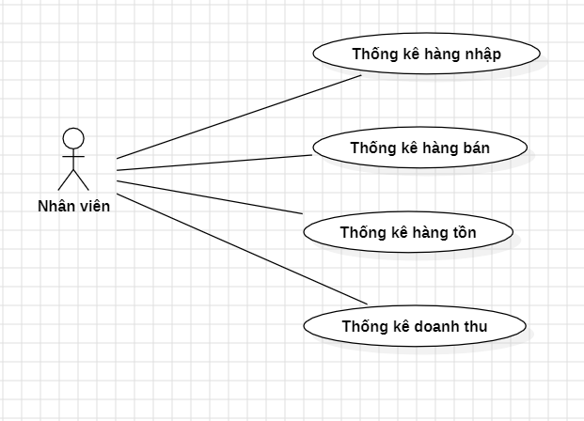

Biểu đồ 5 Use case thống kê báo cáo

Tác nhân: Nhân viên.

Mô tả: Cuối tháng nhân viên sẽ thống kê hàng bán, hàng nhập, thống kê doanh thu và báo cáo cho quản lý.

**4.3.5 Use case quản lý thông tin**

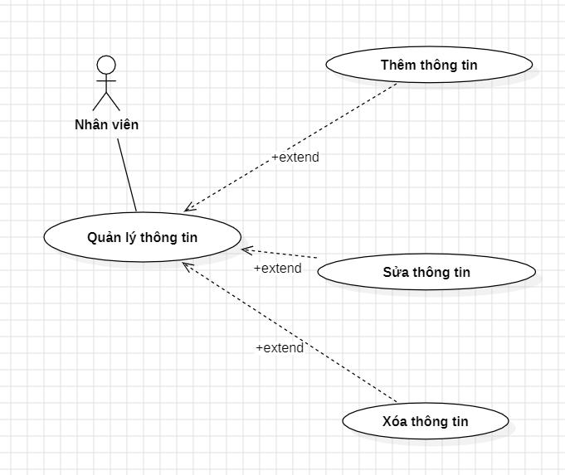

Biểu đồ 6 Use case quản lý thông tin

Tác nhân: Nhân viên.

Mô tả: Nhân viên quản lý thông tin bằng cách thêm, sửa và xóa thông tin quản lý của khách hàng, nhân viên, nhà cung cấp và những thông tin quản lý khác liên quan.

## 

## **4.4 Biểu đồ lớp**

Biểu đồ lớp sẽ định nghĩa các đối tượng chính và mối quan hệ giữa chúng trong hệ thống.Mục đích: biêu diên tương tác giữa những người dùng và những đôi tượng bên trong hệ thống để xác định rõ các thành phần cần bổ sung trong biểu đô lớp, trong mỗi biêu đô tuần tự của hệ thống quản lý bán hàng sẽ thực hiện.

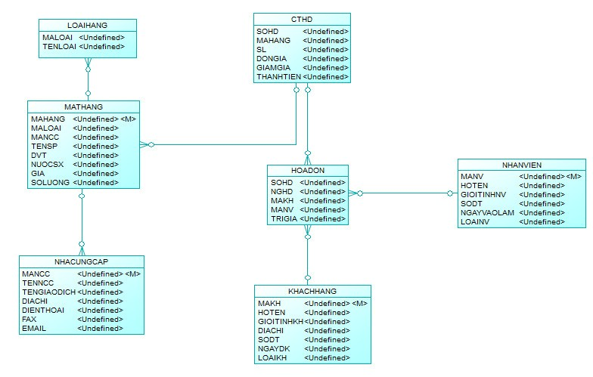

Biểu đồ 7 CMD

**Gồm:**

- Nhân Viên: mã nhân viên, họ tên, giới tính nhân viên, số điện thoại, ngày vào làm, loại nhân viên, lương.

- Khách hàng: mã khách hàng, họ tên, giới tính khách hàng, địa chỉ, số điện thoại, ngày mua, loại khách hàng.

- Mặt hàng: mã hàng, mã loại, mã nhà cung cấp, tên sản phẩm, giá, ảnh, số lượng, ghi chú.

- Nhà cung cấp: mã nhà cung cấp, tên nhà cung cấp, tên giao dịch, địa chỉ, điện thoại, email.

- Hóa đơn: số hóa đơn, ngày hóa đơn, mã khách hàng, mã nhân viên, trị giá.

- Chi tiết hóa đơn: số hóa đơn, mã hàng, số lượng, thành tiền, đơn giá, giảm giá.

- Loại hang: mã loại, tên loại.

- Phiếu bảo hành: mã phiếu bảo hành, mã hành, số hóa đơn, thời gian bảo hành.

# CHƯƠNG 5: THIẾT KẾ CƠ SỞ DỮ LIỆU

## **5.1 Cơ sở dữ liệu**

Xác định cấu trúc cơ sở dữ liệu để lưu trữ thông tin về nhân viên, khách hàng, nhà cung cấp, sản phẩm và các dữ liệu khác.

## **5.2 Các bảng cơ sở dữ liêu**

Xây dựng các bảng dữ liệu với các trường tương ứng để lưu trữ thông tin chi tiết và quản lý dữ liệu hiệu quả.

**5.2.1 Bảng NHANVIEN**

Bảng 1. Bảng NHANVIEN

Tên bảng: NHANVIEN(nhân viên)

Các cột và kiểu dữ liệu:

MANV(nvarchar) - Khóa chính, xác định một số duy nhất cho mỗi nhân viên.

HOTEN(nvarchar) - Họ tên của mỗi nhân viên

GIOITINHNV(nvarchar) - Giới tính của mỗi nhân viên

SODT(varchar) - Số điện thoại của nhân viên

NGVL(smalldatetime) - Ngày nhân viên vào làm

LOAINV(nvarchar) - Loại nhân viên

LUONG(nvarchar) - Lương

Ràng buộc:

MANV là khóa chính đảm bảo sự độc nhất của mỗi nhân viên

Bảng này không có khóa ngoại

**5.2.2 Bảng KHACHHANG**

Bảng 2. Bảng KHACHHANG

Tên bảng: KHACHHANG(khách hàng)

Các cột và kiểu dữ liệu:

MAKH(nvarchar) - Khóa chính, xác định một số duy nhất cho mỗi hóa đơn.

HOTEN(nvarchar) - Họ tên của khách hàng

GIOITINHKH(nvarchar) - Giới tính của khách hàng

DCHI(nvarchar) - Địa chỉ của khách hàng

SDT(varchar) - Số điện thoại của khách hang

NGMUA(data time) – Ngày mua

LOAIKH(nvarchar) - Loại khách hàng

Ràng buộc:

MAKH là khóa chính để đảm bảo không có sự trùng lập cho mỗi khách hàng

Bảng này không có khóa ngoại

**5.2.3 Bảng NHACC**

Bảng 3. Bảng NHACC

Tên bảng: NHACC(nhà cung cấp)

Các cột và kiểu dữ liệu:

MANCC(nvarchar) - Khóa chính, xác định một số duy nhất cho mỗi nhà cung cấp.

TENNCC(varchar) - Tên của nhà cung cấp

TENGIAODICH(varchar) - Tên liên hệ giao dịch nhà cung cấp

DIACHI(nvarchar) - Địa chỉ nhà cung cấp

DIENTHOAI(varchar) - Số điện thoại nhà cung cấp

FAX(varchar) - Số fax của nhà cung cấp

EMAIL(varchar) - Địa chỉ mail của nhà cung cấp

Ràng buộc:

MANCC là khóa chính đảm bảo sự duy nhất của mỗi nhà cung cấp

Bảng này không có khóa ngoại

**5.2.4 Bảng MATHANG**

Bảng 4. Bảng MATHANG

Tên bảng: MATHANG(mặt hàng)

Các cột và kiểu dữ liệu:

MAHANG(nvarchar) - Khóa chính, xác định một số duy nhất cho mỗi mặt hàng.

MALOAI(nvarchar) - Khóa ngoại, liên kết với bảng LOAIHANG

MANCC(nvarchar) - Khóa ngoại, liên kết với bảng NHACC

TENSP(nvarchar) - Tên của sản phẩm

DVT(nvarchar) - Đơn vị tính của mỗi sản phẩm

NUOCSX(nvarchar) - Cho biết nước sản xuất của mỗi sản phẩm

GIA(money) - Giá tiền của mỗi sản phẩm

SOLUONG(int) - Số lượng của mỗi sản phẩm

Ràng buộc:

MALOAI và MANCC là khóa ngoại kèm theo liên kết với bảng LOAIHANG và NHACC để xác định loại hàng và ai cung cấp.

MAHANG là khóa chính để đảm bảo sự duy nhất của mặt hàng.

**5.2.5 Bảng HOADON**

Bảng 5. Bảng HOADON

Tên bảng: HOADON(hóa đơn)

Các cột và kiểu dữ liệu:

SOHD(nvarchar) - Khóa chính, xác định một số duy nhất cho mỗi hóa đơn.

NGHD(smalldatetime) - Hiện ngày lập hóa đơn

MAKH(nvarchar) - Khóa ngoại, liên kết với bảng KHACHHANG

MANV(nvarchar) - Khóa ngoại, liên kết với bảng NHANVIEN

TRIGIA(money) - Giá trị cho mỗi hóa đơn

Ràng buộc:

MAKH và MANV là khóa ngoại liên kết với bảng KHACHHANG và NHANVIEN

SOHD là khóa chính đảm bảo sự duy nhất cho mỗi hóa đơn

**5.2.6 Bảng CTHD**

Bảng 6. Bảng CTHD

Tên bảng: CTHD(Chi tiết hóa đơn)

Các cột và kiểu dữ liệu:

SOHD(nvarchar) - Khóa ngoại, liên kết với bảng HOADON

MAHANG(nvarchar) - Khóa ngoại, liên kết với bảng MATHANG

THANHTIEN(money) - Tổng tiền sau cùng của sản phẩm

SL(int) - Số lượng sản phẩm được đặt

DONGIA(float) - Giá của từng sản phẩm

GIAMGIA(float) - Chi tiêt giảm giá từng sản phẩm

Ràng buộc:

SOHD và MAHANG là khóa ngoại liên kết với bảng HOADON và MATHANG

Bảng này không có khóa chính

Mô tả trường dữ liệu:

DONGIA chứa giá của từng sản phẩm

GIAMGIA chứa chi tiết giảm giá cho sản phẩm

SL là số lượng các sản phẩm

THANHTIEN là tổng tiền sau cùng khách phải trả

**5.2.7 Bảng PHIEUBAOHANH**

Bảng 7. Bảng PBH

Tên bảng: PHIEUBAOHANH(Chi tiết hóa đơn)

Các cột và kiểu dữ liệu:

MAPBH(nvarchar) - Khóa ngoại, liên kết với bảng HOADON

MAHANG(nvarchar) - Khóa ngoại, liên kết với bảng MATHANG

SOHD(nvarchar) – Số hóa đơn

THOIGIANBH(date time picker) – Thời gian bảo hành

# 5.2.8 Bảng LOAIHANG

Bảng 8. Bảng LOAIHANG

Tên bảng: LOAIHANG(Chi tiết hóa đơn)

Các cột và kiểu dữ liệu:

MALOAI(nvarchar) - Khóa ngoại, liên kết với bảng MATHANG

TENLOAI(nvarchar) – Tên loại

# CHƯƠNG 6: ĐẶC TẢ GIAO DIỆN

**6.1 Giao diện đăng nhập**

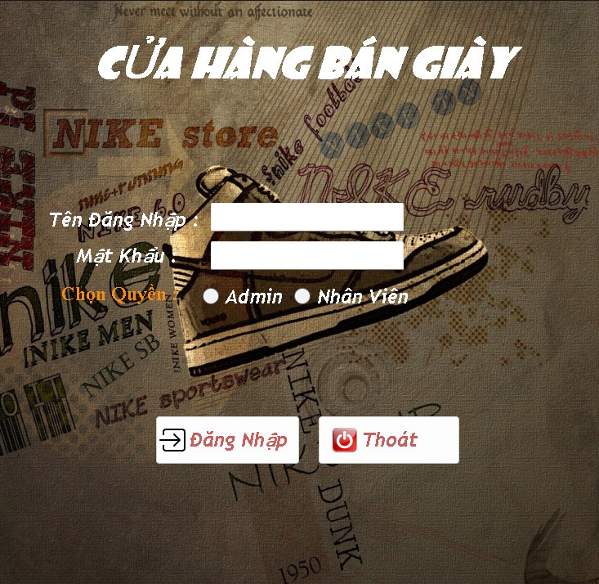

Hình 6. 1 Giao diện đăng nhập

Chức năng đăng nhập giúp cho chủ cửa hàng đăng nhập vào hệ thống bán máy tính.

## **6.2 Giao diện khách hàng**

Hình 6. 2 Giao diện khách hàng

Người dùng có thể tìm kiếm, thêm, xóa và sửa khách hàng một cách dễ dàng. Lưu rõ thông tin và địa chỉ của khách hành đã mua và sử dụng dịch vụ giúp cho việc trao đổi và buôn bán trở nên nhanh chóng và tiện lợi.

## **6.3 Giao diện lập hóa đơn**

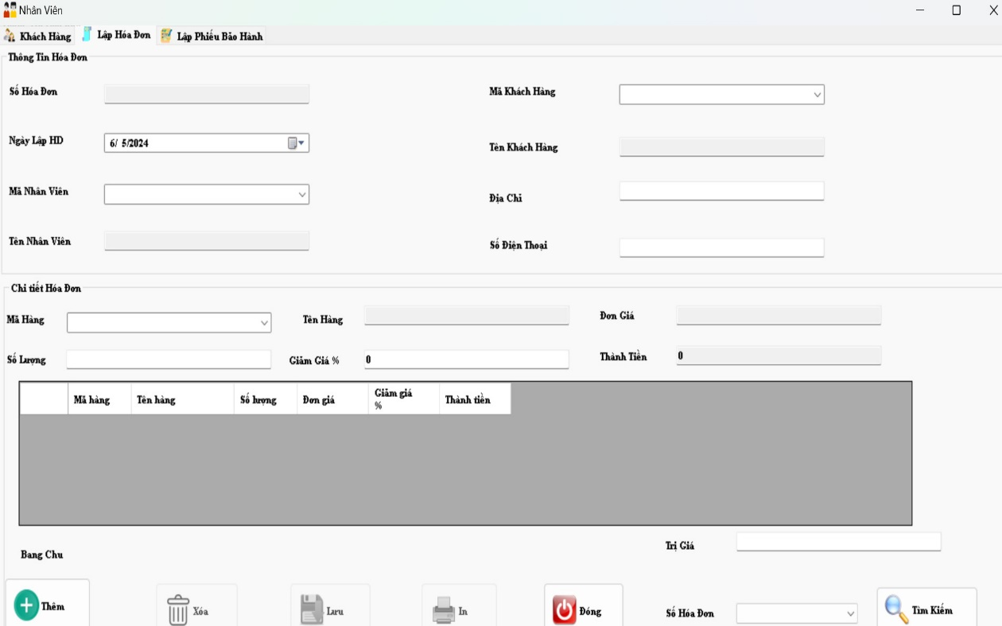

Hình 6. 3 Giao diện lập hóa đơn

Đây chính là trang để người dùng có thể tiến thành các thao tác: tạo hóa đơn và thực hiện các thao tác như: thêm hóa đơn, lưu hóa đơn, tên khách hàng, và sản phẩm. Ngoài ra có thể xóa thể xóa hóa đơn và in hóa đơn

## **6.4 Giao diện lập phiếu bảo hành**

Hình 6. 4 Giao diện lập phiếu bảo hành

Đây là trang giúp cho người dùng quản lí việc bảo hành sản phẩm cho khách hàng

## **6.5 Giao diện sản phẩm**

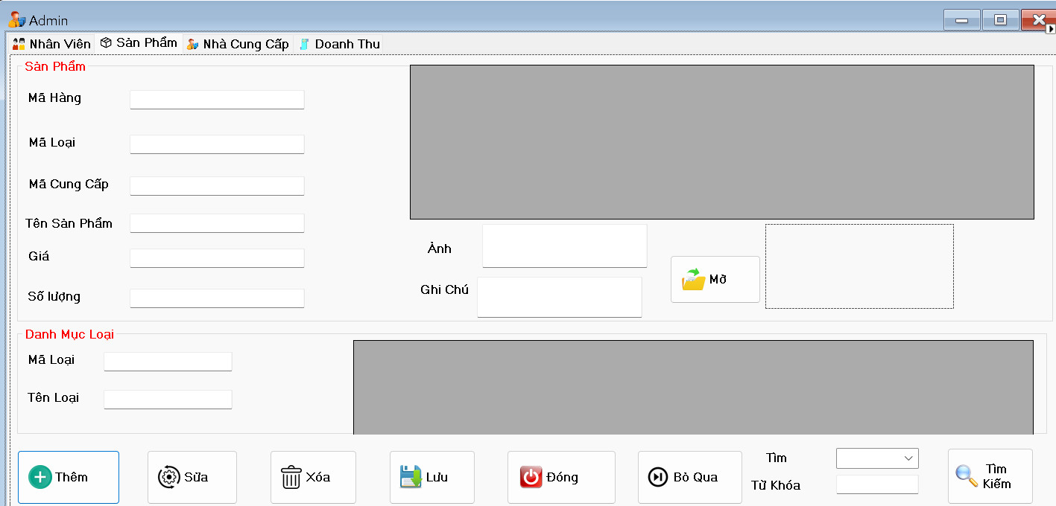

Hình 6. 5 Giao diện sản phẩm

Người dùng dễ dàng tìm kiếm sản phẩm theo mã, thống kê được số lượng tồn kho, giúp cho việc quản lí thông tin sản phẩm trở nên dễ dàng. Dễ dàng trong các thao tác thêm xóa sửa sản phẩm theo mong muốn.

## **6.6 Giao diện nhà cung cấp**

Hình 6. 6 Giao diện nhà cung cấp

Giao diện này giúp chủ cửa hàng có thể quản lý được các nhà cung cấp những mặt hàng nào cho cửa hàng

## **6.7 Giao diện nhân viên**

Hình 6. 7 Giao diện nhân viên

Giao diện này giúp admin quản lý được nhân viên, ngày vào làm, loại nhân viên…

## **6.8 Giao diện doanh thu**

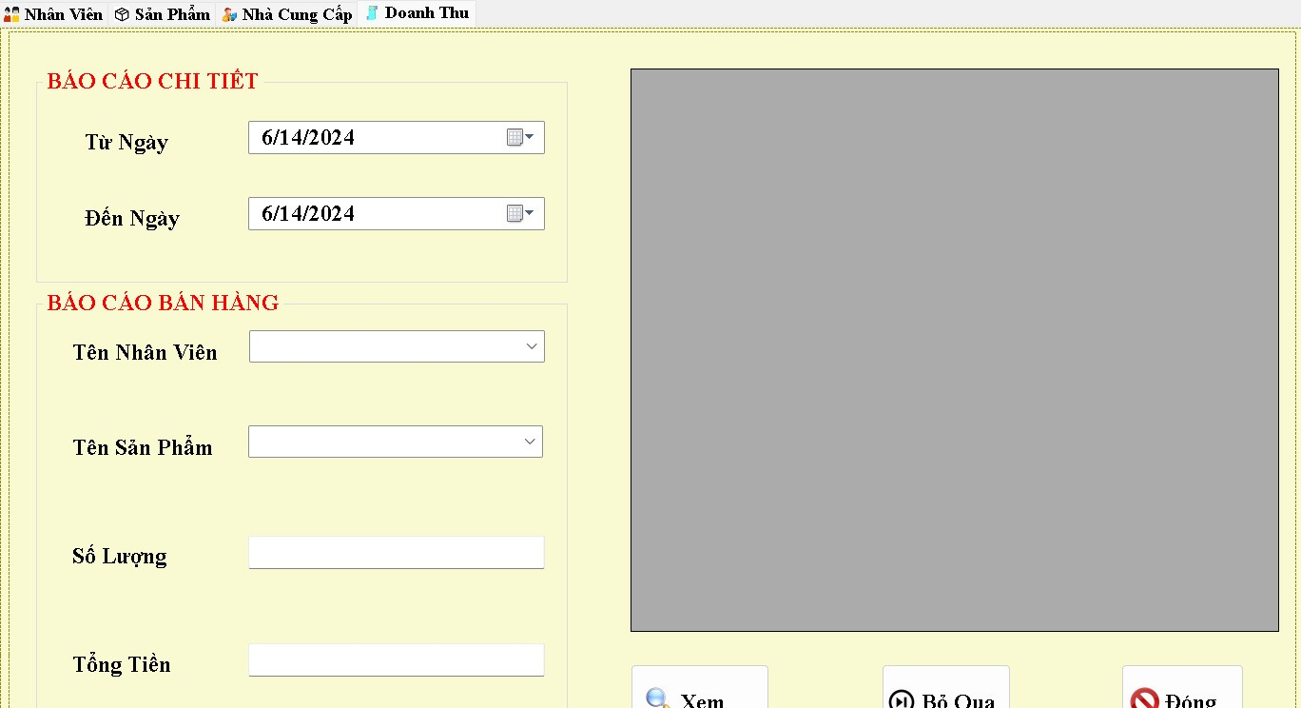

Hình 6. 8 Giao diện doanh thu

Giao diện này giúp admin quản lý được doanh thu

# CHƯƠNG 7: THỬ NGHIỆM VÀ ĐÁNH GIÁ CHƯƠNG TRÌNH

## **7.1 Cài đặt**

Thực hiện quá trình triển khai phần mềm và cài đặt trên môi trường thực tế.

*Để cài đặt được phần mềm cần có* ***sql express 2019*** *và* ***.NET Framework******4.0*** *trở lên*

**Bước 1**: Click chuột vào file **ComputerManagement**



Hình 6.9 Cài đặt

**Bước 2:** Tiếp theo chọn vào file **ComputerManagement-SetupFiles**

Hình 7.1 ComputerManagement-SetupFiles

**Bước 3**: Chọn **ComputerManagement** rồi nhấn Next

Hình 7. 2

**Bước 4:** Chọn đường dẫn để lưu ứng dụng rồi nhấn **Next**

Hình 7. 3

**Bước 5:** Click vào **Install** để tiến hành cài đặt

Hình 7. 4

## 

**Bước 6:**Chọn **Finish** để hoàn tất chương trình

Hình 7. 5

## **7.2 Thử nghiệm**

Tiến hành thử nghiệm chức năng, hiệu suất, và độ tin cậy của hệ thống.

* Giao diện **Đăng Nhập**

*Để có thể vào hệ thống quản lý người dùng cần đăng nhập vào hệ thống ta có thể chọn quyền truy cập admin hoặc nhân viên.*

Admin: tài khoản : **admin** - mật khẩu:**123**

Nhân viên : tài khoản **user** –mật khẩu **456**



Hình 7. 6

Các thao tác thực hiện

* Khi đăng nhập vào cần điền đúng thông tin tên đăng nhập và mật khẩu.
* Mật khẩu đã được mà hóa thành “•” tránh được việc lộ thông tin và đảm bảo được tính bảo mật tuyệt đối.
* Nếu điền sai người dùng sẽ không thể đăng nhập vào hệ thống và sẽ được yêu cầu nhập lại

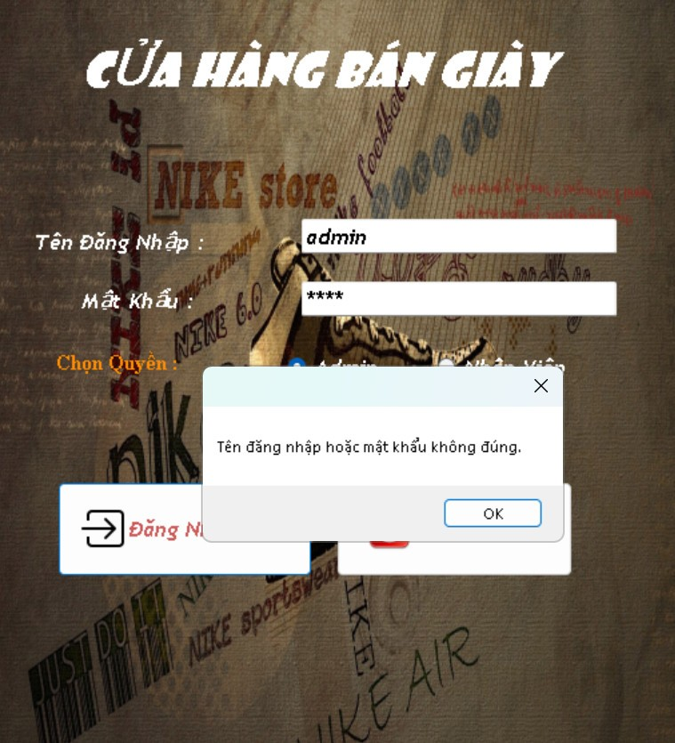

Hình 7. 7

* **Quản lý Khách Hàng**

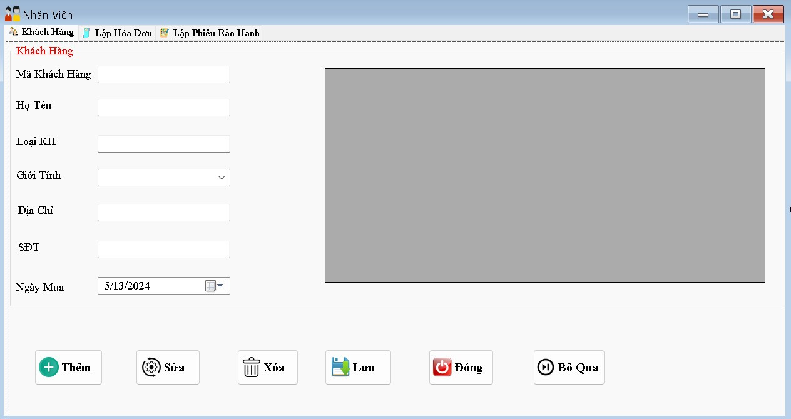

Hình 7.8

-Ở giao diện này người dùng có thể thực hiện các thao tác thêm, sửa, xóa, đóng, lưu, bỏ qua.

-Người dùng cần phải nhập đầy đủ thông tin mới có thể thêm, và số điện thoại phải bằng 10 số. Có thể chọn đóng hoặc bỏ qua khi không cần

* **Quản lý Nhân Viên**

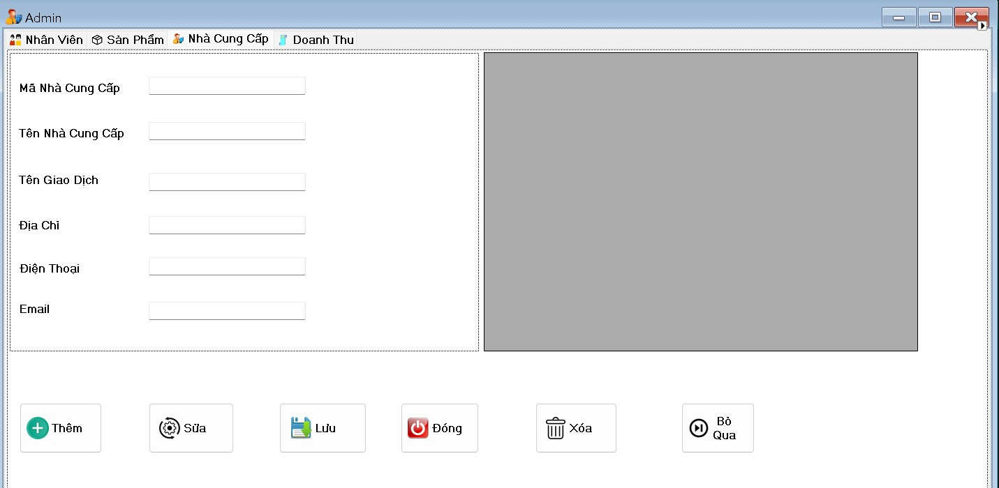

Hình 7.9

-Ở giao diện này người dùng có thể thực hiện các thao tác thêm, sửa, xóa, đóng.Người dùng cần phải nhập đầy đủ thông tin mới có thể thêm, và số điện thoại phải bằng 10 số.

* **Quản lý Sản Phẩm**

-Ở giao diện này người dùng có thể thực hiện các thao tác thêm, sửa, lưu, xóa, đóng, bỏ qua ,tìm kiếm

-Người dùng cần phải nhập đầy đủ thông tin mới có thể thêm, và số điện thoại phải bằng 10 số, có thể chọn đóng và bỏ qua khi không cần**.**

-Ở giao diện này người dùng có thể thực hiện các thao tác thêm, sửa, lưu, xóa, bỏ qua, đóng, tìm kiếm đối với cả 2 bảng.

-Người dùng cần phải nhập đầy đủ thông tin mới có thể thêm, người dùng có thể tìm lại sản phẩm cần tìm nhanh chóng thông qua nút **Tìm Kiếm** theo **Từ Khóa.**

**-**Nếu người dùng muốn thêm một sản phẩm mới chưa có **mã loại** và **tên loại** người dùng cần phải thực hiện thao tác thêm **mã loại** và **tên loại** ở **danh mục loại trước.**

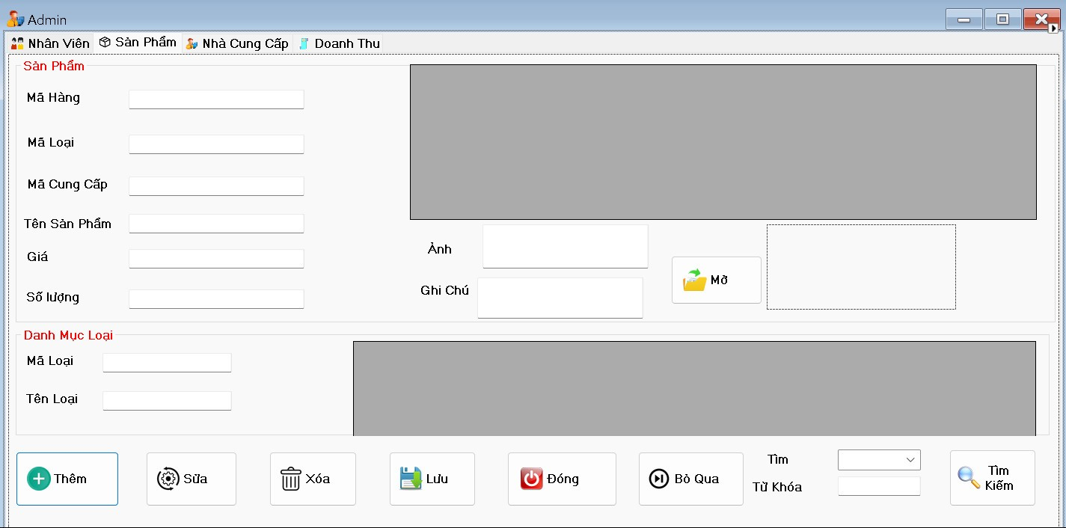

Hình 8.1

* **Quản lý Nhà Cung Cấp**

-Ở giao diện này người dùng có thể thực hiện các thao tác thêm, sửa, xóa, đóng.

-Người dùng cần phải nhập đầy đủ thông tin mới có thể thêm, và số điện thoại phải bằng 10 số.



Hình 8.2

* **Xuất Doanh Thu**

Hình 8.3

**-**Người dùng có thể xem và xuất doanh thu đã bán theo tháng, năm, mã nhân viên, mã sản phẩm, tên sản phẩm …

* **Phiếu Bảo Hành**

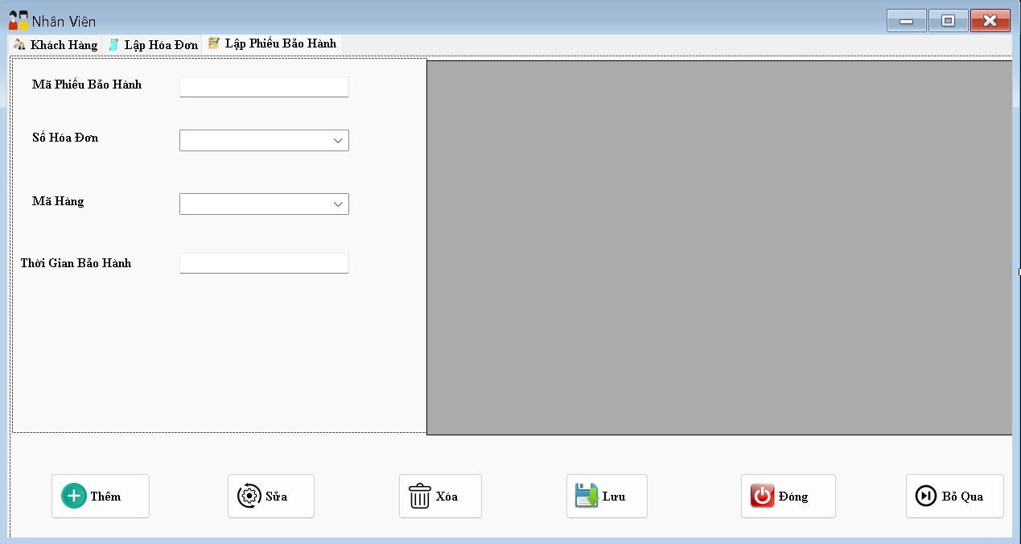

Hình 8.4

**-**Ở Giao diện này người dùng có thể tạo phiếu bảo hành cho sản phẩm khi khách hàng đã thanh toán hóa đơn. Người dùng cần phải nhập đầy đủ thông tin mới có thể thêm.

* **Tạo Hóa Đơn Bán**

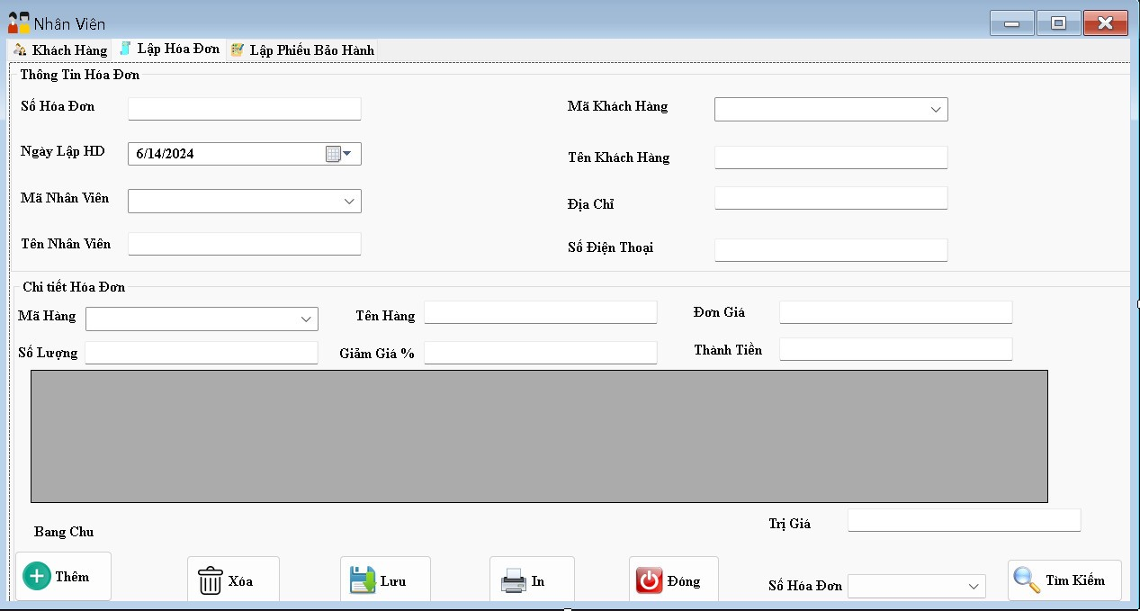

Hình 8.5

-Ở giao diện này người dùng có thể thực hiện các thao tác thêm, lưu, hủy(xóa), in, đóng và tìm kiếm các hóa đơn đã tạo nhưng chỉ thể hiện một hóa đơn.

-Sau khi khách hàng thanh toán cần in hóa đơn cho khách hàng.

Hình 8.6

(Đây là ví dụ minh họa khi xuất hóa đơn )

-Hóa đơn sẽ được liên kết với Excel và in ra.

-Người dùng cần phải nhập đầy đủ thông tin mới có thể thêm Hóa đơn.

### **7.3 Đánh giá**

Tổng hợp ý kiến phản hồi từ người dùng để đánh giá hiệu suất và đề xuất cải thiện.

Ưu điểm:

Dễ quản lý tăng cường hiệu suất bằng tự động hóa một số quy trình, tránh lỗi do nhập thủ công.

Có thể quản lý hàng tồn bằng việc xem số lượng hàng tồn trong danh mục sản phẩm để dễ quản lý, tránh tình trạng thiếu hụt hoặc hàng tồn dư thừa.

Cung cấp khả năng quản lý thông tin khách hàng, từ lịch sử mua hàng đến thông tin liên hệ, giúp tối ưu hóa quá trình bán hàng và tạo ra chiến lược tiếp thị hiệu quả hơn bằng cách xem thông tin hóa đơn.

Phần mềm quản lý cửa hàng máy tính được thiết kế để dễ dàng mở rộng và tích hợp với các giải pháp khác như trang web bán hàng, quản lý kho, và hệ thống thanh toán hai chiều, dễ tích hợp các tính năng khác.

Nhược điểm:

Không linh hoạt cho một số yêu cầu cụ thể và tình huống đặc biệt khác.

Có thể không tương thích với một số hệ thống quản lý khác hoặc hệ điều hành khác.

Không linh hoạt để tùy chỉnh, chỉnh sửa phần mềm.

# CHƯƠNG 8: KẾT LUẬN

## **8.1 Tóm tắt kết quả đạt được**

Đồ án đã đạt được các mục tiêu đề ra, mang lại giải pháp quản lý hiệu quả cho một cửa hàng kinh doanh giày.

## **8.2 Hạn chế và phát triển trong tương lai**

**Hạn chế**

Kiến thức thực tế còn hạn chế - Công nghệ biến đổi theo từng đơn vị thời gian nên cần có chiến lược phát triền, thời gian và công sức tìm hiểu.

Triển khai bài toán theo hướng hoạt động cá nhân nên chưa có sự giao lưu ý tưởng.

Đồ án còn hạn chế ở một số điểm, có thể phát triển thêm chức năng và cải thiện giao diện để tối ưu hóa trải nghiệm người dùng. Hướng phát triển tương lai có thể mở rộng hệ thống cho các cửa hàng khác và tích hợp thêm tính năng mới.

**Phát triển trong tương lai**

**+ Nền tảng trực tuyến mạnh mẽ**: Xây dựng và phát triển một nền tảng bán hàng trực tuyến chất lượng và dễ sử dụng có thể thu hút một lượng lớn khách hàng. Cung cấp các tính năng như tìm kiếm tiện lợi, thanh toán an toàn và đánh giá sản phẩm có thể giúp tăng doanh số bán hàng.

+ **Chăm sóc khách hàng**: Tạo ra các chương trình chăm sóc khách hàng chuyên nghiệp để tăng sự trung thành và tạo ra mối quan hệ lâu dài với khách hàng. Cung cấp dịch vụ sau bán hàng tốt như đổi trả hàng dễ dàng và hỗ trợ khách hàng thông qua các kênh trực tuyến và điện thoại.

+ **Marketing và quảng cáo sáng tạo**: Sử dụng các chiến lược marketing sáng tạo để tiếp cận và thu hút khách hàng tiềm năng. Điều này có thể bao gồm sử dụng influencer marketing, quảng cáo trên các mạng xã hội, hoặc tổ chức các sự kiện quảng bá sản phẩm.

+ **Tối ưu hóa quy trình vận chuyển và lưu kho**: Tối ưu hóa quy trình vận chuyển và lưu kho để giảm thiểu chi phí vận chuyển và tăng cường khả năng cung cấp sản phẩm đúng lúc đúng nơi. Sử dụng các công nghệ như hệ thống quản lý kho hiện đại và phân tích dữ liệu để tối ưu hóa quy trình này.

+ **Mở rộng sản phẩm và dịch vụ**: Khám phá các cơ hội mở rộng sản phẩm và dịch vụ để tăng doanh số bán hàng và tạo ra các nguồn thu nhập phụ. Điều này có thể bao gồm việc bán phụ kiện giày, dịch vụ tùy chỉnh hoặc các sản phẩm liên quan khác.

+ **Tạo ra trải nghiệm mua sắm độc đáo**: Tạo ra một trải nghiệm mua sắm độc đáo và thú vị có thể tạo ra sự khác biệt và thu hút khách hàng. Điều này có thể bao gồm việc thiết kế cửa hàng đẹp mắt, tổ chức sự kiện hoặc chương trình khuyến mãi đặc biệt.

# TÀI LIỆU THAM KHẢO

[1]. Dương Anh Đức, Giáo trình phân tích và thiết kế hướng đối tượng bằng UML.

[2]. Huỳnh Anh Đức, Kỹ thuật và ứng dụng UML, NXB lao động.

[3].Nguyễn Tiến – Ngô Quốc Việt, Kỹ thuật và ứng dụng bằng UML, NXB thống kê.

[4]. Phạm Hữu Khang ,C# 2005: Lập trình Windowns Form ( Tập 2).

[5]. Phạm Hữu Khang, C# 2005: Lập trình hướng đối tượng ( Tập 3).

[6]. Phạm Hữu Khang, C# 2005: Lập trình cơ sở dữ liệu( Tập 4).

[7]. Đề cương bài giảng: Lý thuyết cơ sở dữ liệu, giáo trình trường ĐHSP KT Hưng Yên.

[8]. Đề cương bài giảng: Lập trình hướng đối tượng, giáo trình trường ĐHSP KT Hưng Yên.